  COMITE DE CONCERTATION DE BASE POUR LE PERSONNEL CIVIL ET MILITAIRE DE LA DEFENSE N°8 |  | Date: Voir signature  MITS: 17-50089518  Page(s): 1 (+ 02 Ann)  Arch: H05  Ligne d'archive 11

Aux Destinataires en Ann Z

Objet : Procès-verbal N° 17-03 de la réunion technique Infra du Comité de Concertation de Base pour le Pers civil et Mil de la Défense N°8 du
14 Nov 17

Ref : | - Arrêté Royal du 28 Sep 84 portant exécution de la loi du 19 décembre 1974  organisant les relations entre les autorités publiques et les syndicats des agents  relevant de ces autorités.  - ROI du CCB08
- Synthèse : CCB08, Réunion technique Infra du 14/11/2017, Procès-verbal
- En annexe A, vous trouverez le compte-rendu de la réunion en objet.
- La traduction de ce document en NL a été confiée à DGJM. Celle-ci sera diffusée dès réception.
- Liste des annexes
- PV réunion technique infra du 14/11/2017
Annexe Z : Liste des destinataires

Desfossés Etienne
Major
Commandant

PV RÉUNION TECHNIQUE INFRA DU 14/11/2017
- Points inscrits à l’ordre du jour:

- Plan de circulation
- Eclairage Quartier
- Lutte contre les nuisibles
- Eclairage des abris vélos & motos
- Système de ventilation PHD (DG COM)
- Chute de parties de plafond (blocs ACOS IS)
- Proposition projet "plan de transport d'entreprise”
- Travaux dans les blocs logement

- Participants à la réunion technique Infra.

a. Représentants du quartier

- Maj Etienne DESFOSSES, Président CCB 08
- Cdt Wouter BEYENS, Comd Facility Mgt
- Capt Gabriel BARRE, Comd Infra
- ADC Jean-Michel SCIEUR, conseiller en prévention SLPPT08

b. Délégation des organisations syndicales représentatives:

Nom | Organisation syndicale | Pour le:
M. Marc LUYTEN | ACV-OD / CSC-SP | Pers Civ & Mil
M. Jean-Christophe MASSART | CGPM / ACMP | Pers Mil
M. Patrice VAN HAEKENDOVER | CGPM / ACMP | Pers Mil
M. Rudy VAN TEMSCHE | SLFP / VSOA | Pers Civ & Mil
M. Eddy MERTENS | SLFP / VSOA | Pers Civ & Mil
M. Carlo ROOSENS | SLFP/VSOA | Pers Civ & Mil

- Résumé des discussions et avis motivés

N° ID | DESCRIPTION | Délai des discussions
13-08-VM-03  13-08-CC-02  16-08-VM-01  16-08-CC-01 | - PLAN DE CIRCULATION | 30 jours
Réunion technique du  14 Nov 17 | Vitesse dans le quartier  - L’objectif prioritaire du Quartier est de limiter la vitesse à 50 Km/Hr sur les axes principaux (route du corps de garde CHARLIE vers le bloc 1) et à  30 Km/Hr sur les autres routes.  - Plusieurs contrôles ont eu lieu avec l’aide du Gp MP.  - Avec le passage à l’heure d’hiver et la tombée de la nuit précoce, il y a lieu de porter une attention particulière aux usagers faibles (piétons et cyclistes).  Le Comd de Quartier demande aux Chefs de Corps de bien conscientiser le personnel sur cet aspect ainsi que sur la problématique de la vitesse au sein du Quartier. Encourager les usagers faibles à redoubler de prudence et porter des vêtements visibles (veste réfléchissantes, brassards, éclairage).  Un point d’attention sera ainsi soulevé en montrant des slides exemples/contre-exemples lors de la réunion CCB08 du 14/12/2017.  - Le placement des ralentisseurs de vitesse à hauteur de la sortie CHARLIE corps de garde n’est plus à l’ordre du jour. En effet, la Police Militaire a effectué des contrôles de vitesse entre le bloc 17 et le bloc 19. Il s’est avéré que sur 156 véhicules contrôlés, seuls 3 d’entre eux (dont 2 motocyclistes) avaient dépassés la limitation de vitesse de 50 Km/Hr. Le ralentisseur sera donc placé à hauteur de la crèche où il a été constaté plus d’infractions de vitesse qui est limitée à 30 Km/Hr à cet endroit.  - Les limitations de vitesse doivent toujours être peintes au niveau du sol.  La suite des travaux aura lieu en fonction des budgets disponibles en 2018. Les travaux de peinture avancent lentement mais ils avancent malgré tout. L’équipe des peintres est réduite (2 personnes) et ce travail n’est pas le seul qu’ils aient à effectuer.  - Un panneau de signalisation pour les visiteurs qui entrent par le corps de garde ALPHA est toujours en cours de réalisation au PHD.  (POC : Adjt KINDT)  - Des améliorations vont être apportées à la visibilité des barrières automatiques. L’efficacité du revêtement anti UV n’était plus optimale (vétusté), plusieurs accrochages de véhicules sur cette barrière étaient survenus ces derniers mois suite à un manque de visibilité.  (POC : Adjt KINDT).  - Il est à noter que des logements sociaux vont être construits sur l’ancien site OASIS. La porte du « Gate CHARLIE » devra être démontée et reconstruite en dehors de la propriété des logis sociaux, avec un changement de barrières en conséquent.  - Un nouveau panneau de circulation sera placé à hauteur de la sortie (sens interdit) du bloc 1 pour permettre aux cyclistes d’emprunter ce sens interdit.  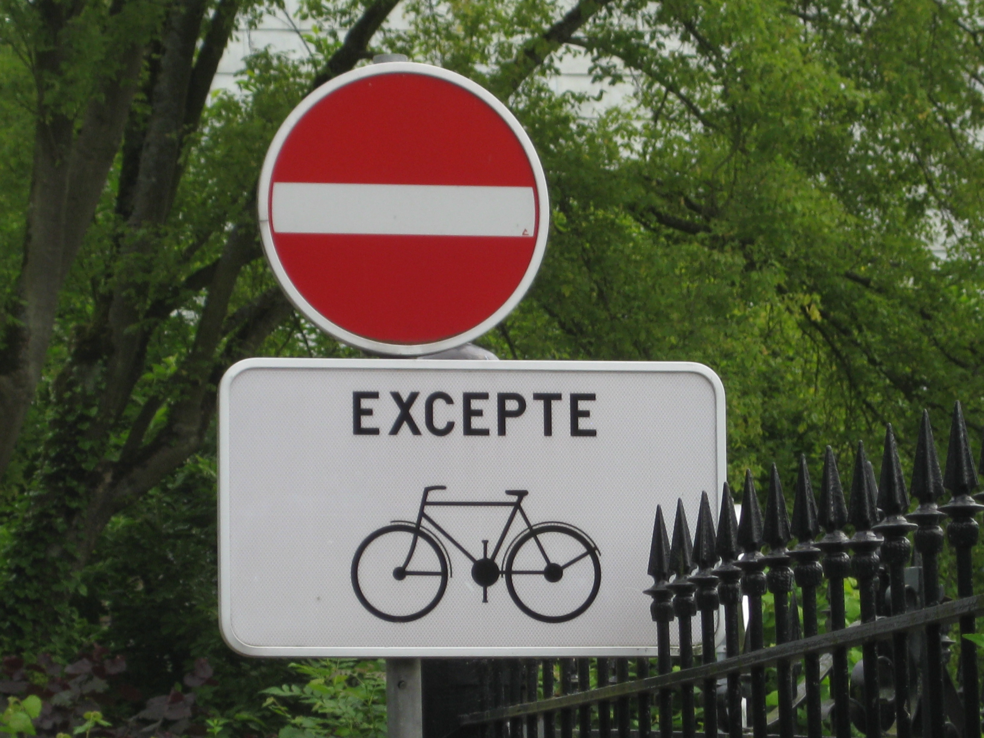  Parking sauvage dans le quartier  Le Gp MP a réalisé des contrôles à la demande du Comd de Qu.  Les zones d’interdiction de parking sont peintes au sol et les bordures de ces zones sont également peintes en jaune.  Le Comd de Quartier demande aux Chefs de Corps de bien conscientiser le personnel sur cet aspect. Quand un membre de la Défense constate une irrégularité, il doit réagir au même titre que le personnel de garde. Il est important de réagir dans des cas concrets.  Arrêt de bus au bloc 5  - Travaux réalisés. Ce point est clôturé.  Emplacements de parking au bloc 1  - Travaux réalisés. Ce point est clôturé.  - M. Eddy MERTENS demande que le sens de circulation soit marqué au sol car l’absence de sens de circulation génère parfois des problèmes.  Placement d’un abri motos à hauteur du bloc 5  - La demande est encore à l’étude au niveau de la cellule Facility Mgt. Tous les abris vélos & motos vont être recensés au sein du Quartier et les mesures adéquates seront prises afin de répondre à la règlementation de la Ville de Bruxelles.  - Ce point est toujours en cours.  - Placement d’un abri motos à la hauteur du bloc 5.  Signalisation du panneau “STOP” à la sortie du parking bloc 1  • Travaux réalisés. Ce point est clôturé.  Passages piétons  • Travaux réalisés. Ce point est clôturé.

15-08-CM-01 | - ECLAIRAGE QUARTIER
Réunion technique du  14 Nov 17 | - De manière générale, l’éclairage du Quartier est vétuste et beaucoup de défectuosités sont à déplorer. L’ancien Comd de Quartier, le LtCol LAFORCE, avait demandé via une note adressée au GestMat, la rénovation du système actuel d’éclairage quartier par de l’éclairage LED. Cette solution pouvant répondre à une politique d’économie de l’énergie. Le dossier n’a pas encore eu de suivi officiel.  - Une réparation du réseau électrique autour du bloc 4 a été exécutée. Un remplacement de l’éclairage par du LED sera effectué dès que les budgets sont disponibles. Les ampoules encore en état seront réutilisées pour remplacer les ampoules défectueuses d’autres éclairages.  - Eclairage parking bloc 1 : un poteau d’éclairage (20 m de haut) est défectueux : Le contractant civil sera mis en charge de ce problème

17-08-VM-01 | - LUTTE CONTRE LES RONGEURS | 30 jours
Réunion technique du  14 Nov 17 | - Une demande de travail a été faite par le Quartier pour colmater les trous d’accès aux abords du bloc 4. Des travaux de terrassement sont notamment nécessaires autour de ce bloc. Le dossier Infra est en cours. La majorité des trous ont été rebouchés mais cela n’est pas suffisant. En effet, les rongeurs créent toujours de nouveaux passages. Le problème est à l’étude chez le Gest Mat.  - Le Comd de Quartier demande aux Chefs de Corps de bien conscientiser le personnel sur l’aspect stockage de la nourriture et gestion des déchets de nourriture au sein des cafétérias du Quartier. Il est logique que les rongeurs peuvent être attirés par la nourriture qui traîne dans et aux alentours de ces points de vente.

13-08-OM-05  15-08-VM-05 | - ÉCLAIRAGE DES ABRIS VÉLOS & MOTOS | 30 jours
Réunion technique du  14 Nov 17 | Situation actuelle  - Faits : blocs 3, 4BC, 4CD, 5, 8, 10, 11, 11A  - Restent : blocs 6A et 12  - Bloc 1 : à contrôler, tester, voir garantie, ou réparer sur le budget Défense  - Bloc 7B : En attente de réparation de l’éclairage Quartier  - Bloc 12 : En attente décision éclairage Quartier  - En parallèle d’actions d’éclairage au profit de la sécurité, une demande de travail a été rédigée pour la stabilité des sols des abris entre les blocs 4B et 4C  - Les égouts bouchés derrière les blocs 4 causent aussi des problèmes : ceux-ci seront rénovés très prochainement (budgets accordés)

13-08-MM-03 | - SYSTÈME DE VENTILATION AU PHD (FLATBED) | 30 jours
Réunion technique du  14 Nov 17 | - Le système de ventilation sera placé grâce aux crédits variables pendant l’année 2018.

16-08-VM-02  16-08-MM-01 | - CHUTE DE PARTIES DE PLAFOND | 30 jours
Réunion technique du  14 Nov 17 | - Problématique actuellement dans les mains du CC Infra. Des travaux sont planifiés en Fev-Mar-Avr 2018. Des travaux sont en cours au bloc 12.

 | - PROPOSITION PROJET "PLAN DE TRANSPORT D'ENTREPRISE” | 30 jours
Réunion technique du  14 Nov 17 | - L’enquête fédérale de mobilité a été clôturée fin  Aou 2017 et les résultats ont été communiqués début Nov 2017 au Comd QRE.  - 1130 personnes sur 4294 ont répondu à l’enquête, ce qui représente +/- 26%.  - Bien que la norme soit fixée à 20% pour être valable, le Comd Qu craint que cette participation limitée ne reflète pas la réalité.  - Une première comparaison avec les chiffres de 2014 démontre une légère diminution de l’utilisation de la voiture vis à vis du carpooling. Les transports en commun sont aussi moins utilisés, par contre, pour la moto et le vélo, cela augmente.  - Sur base de ces chiffres, le service Facility Management du QRE proposera le « Plan de transport d’entreprise 2017 ». A cette fin, les chiffres seront extrapolés au niveau de l’occupation effective du Qu.  - Le draft du “Plan de transport d’entreprise 2017” sera mis sur DOCCOM avant le 01 Dec 2017, il sera proposé au CCB du 14 Dec 17 pour avis et sera transmis à la Région Bruxelles Capitale avant fin Jan 2018

17-08-OM-08 | - TRAVAUX DANS LES BLOCS LOGEMENT | 30 jours
Réunion technique du  14 Nov 17 | - Les sanitaires de huit chambres du bloc logement ont été rénovés. Actuellement, des travaux pour rénover les plafonds de ces chambres sont en cours. Il reste 3 chambres à faire

 | Questions posées en fin de réunion
Réunion technique du  14 Nov 17 | - Q1 : M. Rudy VAN TEMSCHE souhaite être informé de la suite qui sera apportée aux abris vélos et motos qui ont été abîmés lors de tempêtes.  - R1 : Le Comd Facility Mgt répond que la cuisine du FAU va être installée sur le parking bloc 13 et qu’il n’est pas dans les possibilités à court terme de refaire celui-ci.  - Q2 : M. Eddy MERTENS signale que la lampe LED des abris vélos du bloc 1 a été mise en réparation sous garantie depuis près d’un an et qu’il est impensable qu’un remplacement sous garantie dure aussi longtemps.  - R2 : Le Comd de l’Infra signale qu’il va porter une attention particulière à ce problème et voir où cela en est.  - Q3 : M. Rudy VAN TEMSCHE demande quels sont les points d’avancement suite à l’inspection de l’ILE au sein de l’imprimerie de la Défense (bloc 17)  - R3 : Le Comd de l’Infra répond qu’il est difficile de répondre de manière générale et qu’il est préférable de faire des demandes sur des points précis.  - Q4 : M. Carlo ROOSENS demande si une étude sur le déménagement éventuel de l’Infra Peutie vers le QRE a été réalisée.  - R4 : Le Comd Qu répond que ce déménagement est reporté.  - Q5 : M. Marc SMEKENS s’interroge sur le suivi de la fuite d’eau provenant du chauffage central au bloc 4C (DG BudFin, 3ème étage)  - Le Comd de Quartier répond qu’il faut voir si une demande de travail a été faite pour déclencher la réaction de la firme Véolia.  - Q6 : M. Eddy MERTENS signale qu’un trou assez profond est toujours présent à hauteur de la bibliothèque (Bloc 6 bis). Cela représente un danger pour les piétons. Il insiste pour que le Quartier apporte une attention particulière à ce problème.  - Le Comd de Quartier répond que ce trou a été creusé suite à des problèmes de chauffage et qu’il veillera à résoudre ce souci via l’Infra du Quartier et Véolia.  A noter après la réunion, le trou était comblé, mais il reste les pavés à remettre (un délai est prévu pour stabiliser le terrain)

Annexe Z

